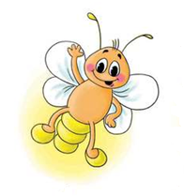***Задание № 1.* Найди и дорисуй 20 отличий.**

**Фамилия и имя**

**_________________________________________________**

**1 КЛАСС**

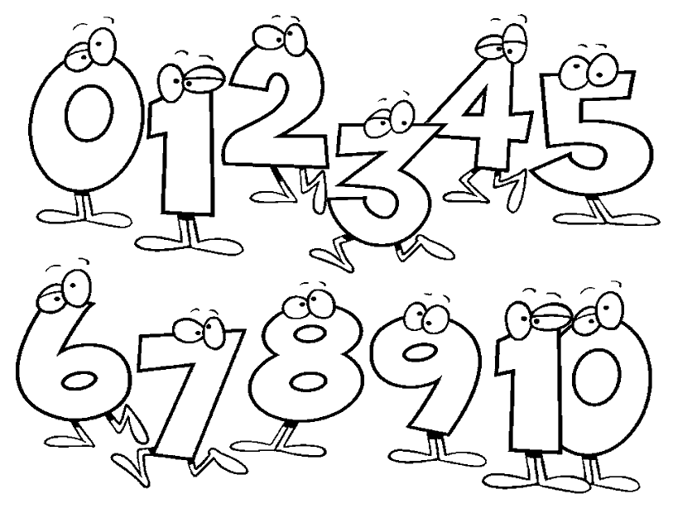

**МЕЖДУНАРОДНАЯ ПРЕДМЕТНАЯ ОЛИМПИАДА «СВЕТЛЯЧОК»**

**«Математика»**

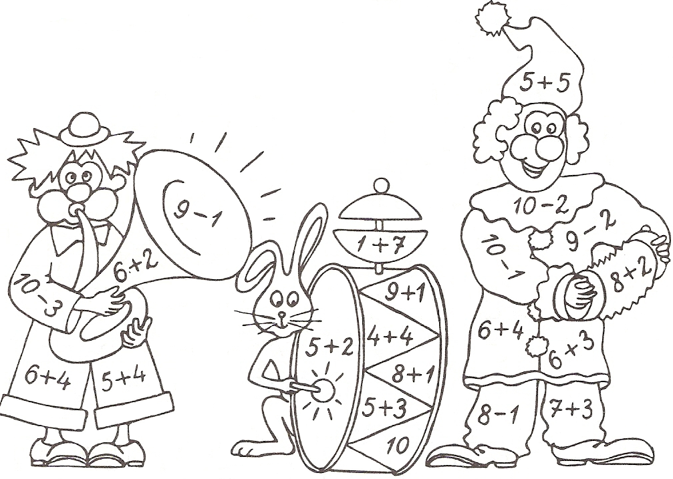

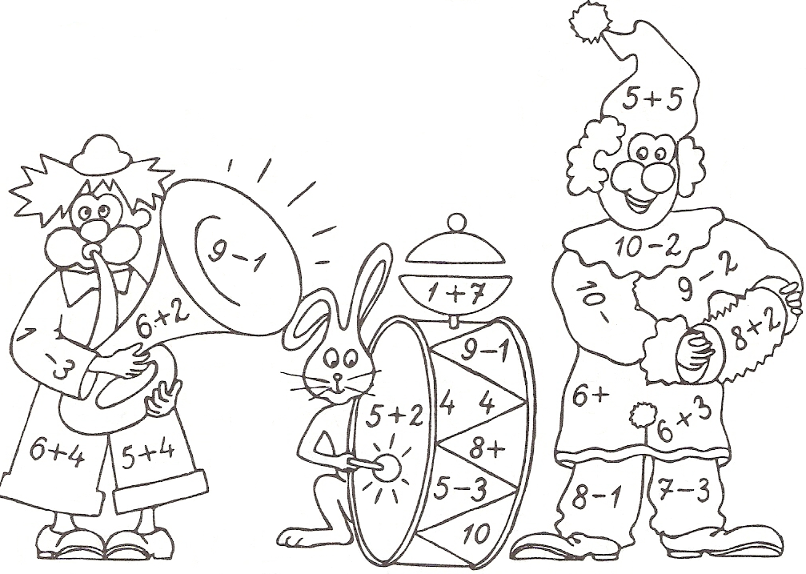

***Задание № 2.*** **Реши примеры. Раскрась шарики: 1-красным цветом, 2-оранжевым, 3-жёлтым, 4- зелёным, 5-синим, 6-розовым.**

**В таблице закрась квадратики, используя ключ.**

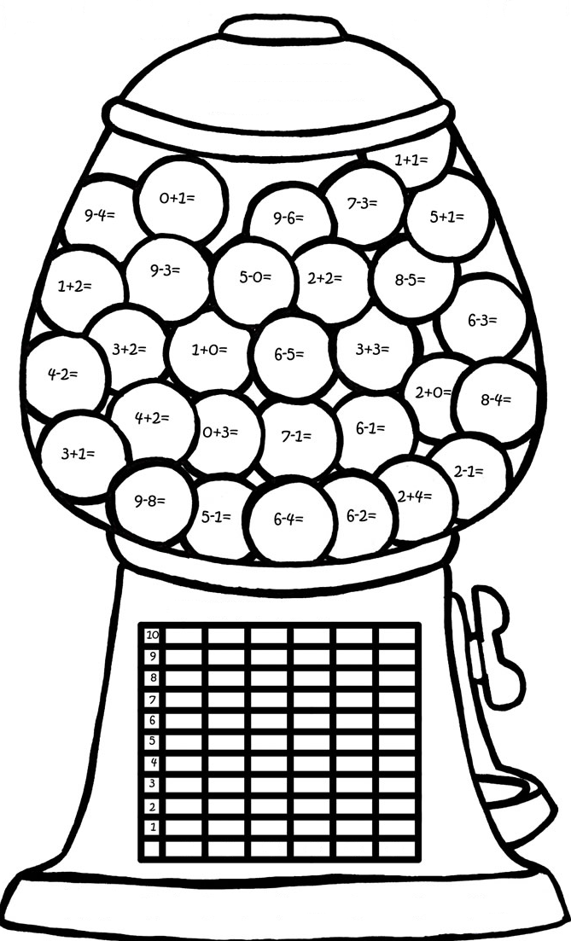

**Р**

**С**

**З**

**Ж**

**О**

**К**

Ключ: К-красный, О-оранжевый, Ж-жёлтый, З- зелёный, С-синий, Р-розовый

***Задание № 3.* Вставь знак «+» или «-». Облака с одинаковым значением раскрась одним цветом**.

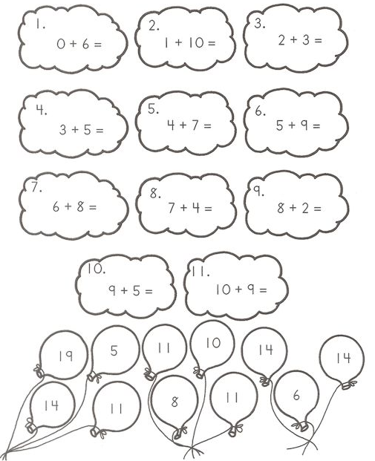

4  3 = 1

3  4 = 7

5  1 = 6

2  2 = 0

3  2 = 5

6  2 = 4

4  2 = 2

***Задание №4.* Посчитай и напиши, *Задание №5.* Найди поломанный**

**сколько на картинкеC:\Users\Admin\Desktop\jjjjjjjjjjjjjjjjjjjjjjjjjjj.png. фрагмент клетки. №____**

***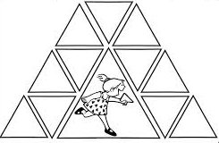* 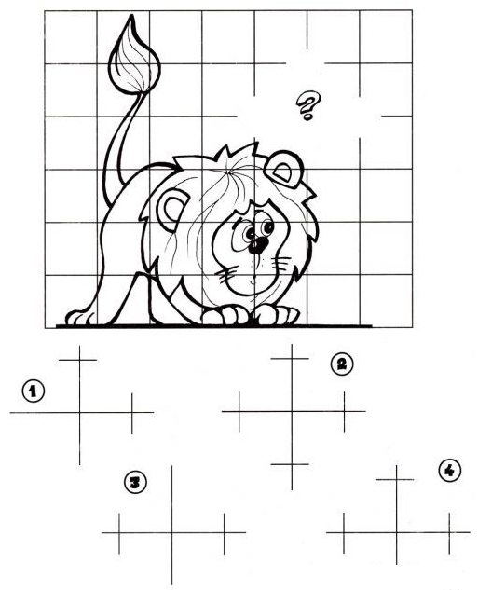**

***Задание №6.* Реши примеры. Картинки помогут тебе в этом. На одной картинке один фрукт лишний. Зачеркни его.**

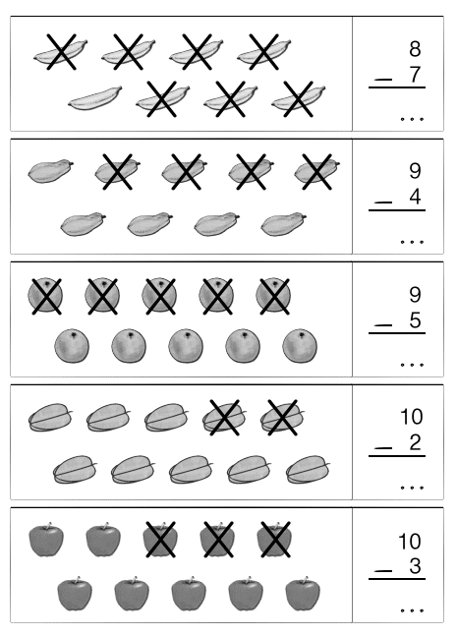

***Задание №7.* Нарисуй стрелки так, чтобы часы показывали**

**заданное время.**

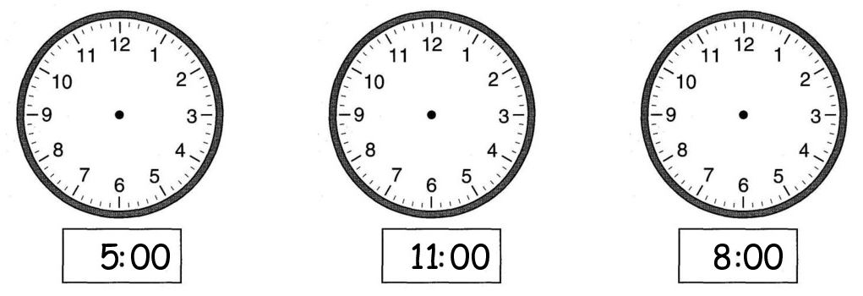

***Задание №8.* Реши примеры. Закрась кружочки по цветам: ответ от 0 до 1 – синим, от 2 до 4 – красным, от 5 до 7 – зелёным, от 8 до 9 – жёлтым.**

**Кружочков какого цвета меньше всего? Раскрась**

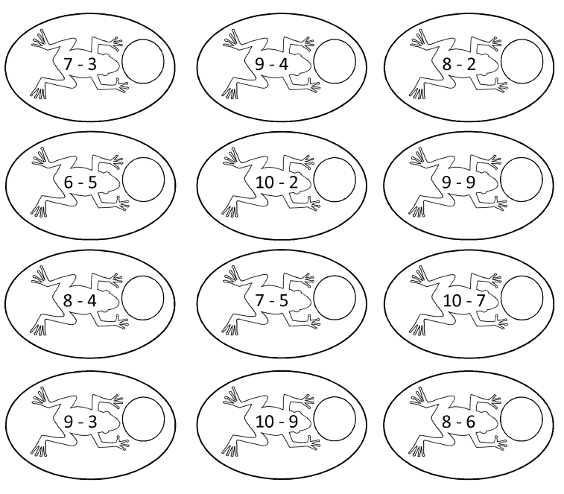

***Задание № 9.* Найди закономерность. Выполни задание по образцу.**

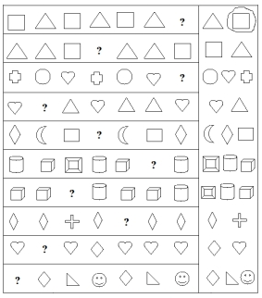

***Задание № 10.* Дорисуй игральный кубик по образцу.**

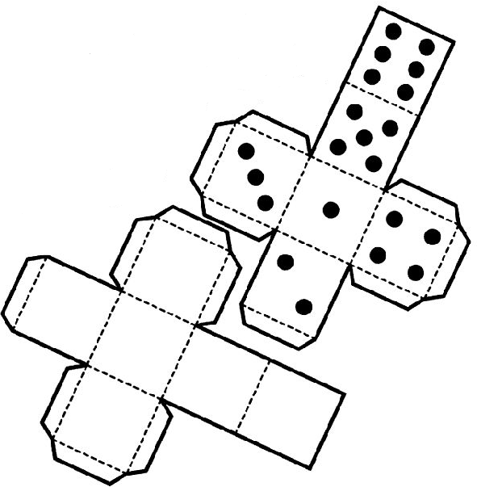

***Задание №12.* Посчитай фигуры.**

***Задание № 11.* Раскрась фигуры Выбери и запиши правильный**

**разными цветами так, чтобы вариант ответа. № ____.**

**круг лежал на овале и на треугольнике.**

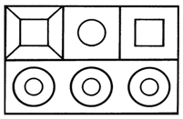

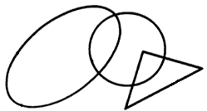

|  |  |  |  |
| --- | --- | --- | --- |
|  | **C:\Users\Admin\Desktop\ddddddddddddddddddddd.png** | **C:\Users\Admin\Desktop\ffffffffffffffffffff.png** | **C:\Users\Admin\Desktop\hhhhhhhhhhh.png** |
| **Вариант №1:** | **3** | **4** | **2** |
| **Вариант №2:** | **5** | **7** | **4** |
| **Вариант №3:** | **3** | **7** | **2** |